关键词的拓展模式

品牌型号关键词拓展

结合企业产品的品牌以及型号组合的关键词 例如 小米4手机

应用领域关键词拓展

所谓的应用领域指的是企业产品主要用在什么方面组合起来的关键词

例如：医用酒精，工业酒精

用关键词拓展工具来拓展关键词

1、站长工具拓词

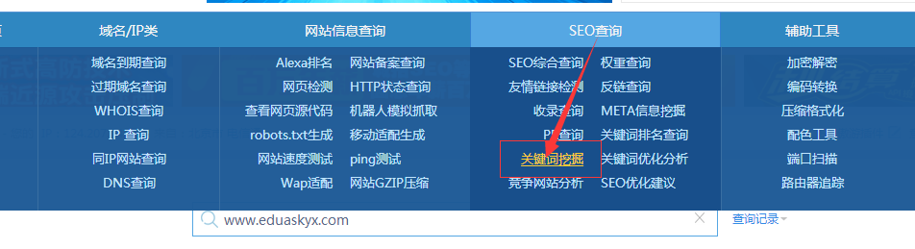

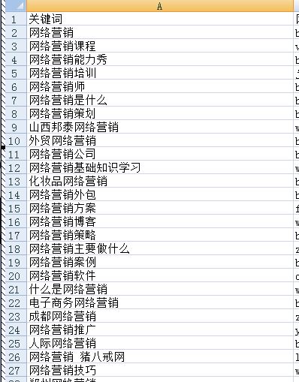

第二种拓展关键词的工具（金花工具）

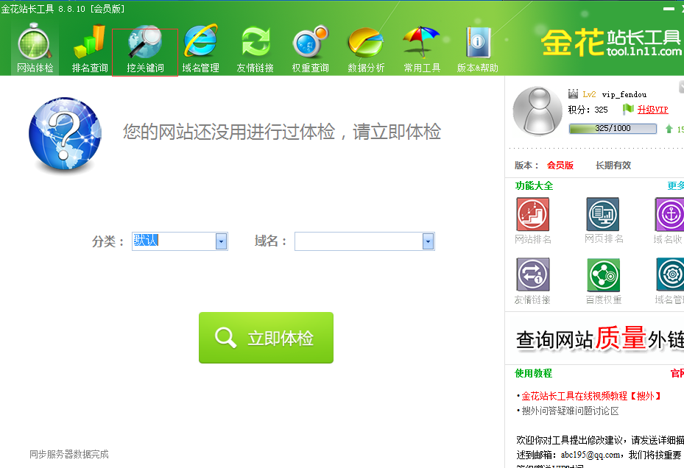

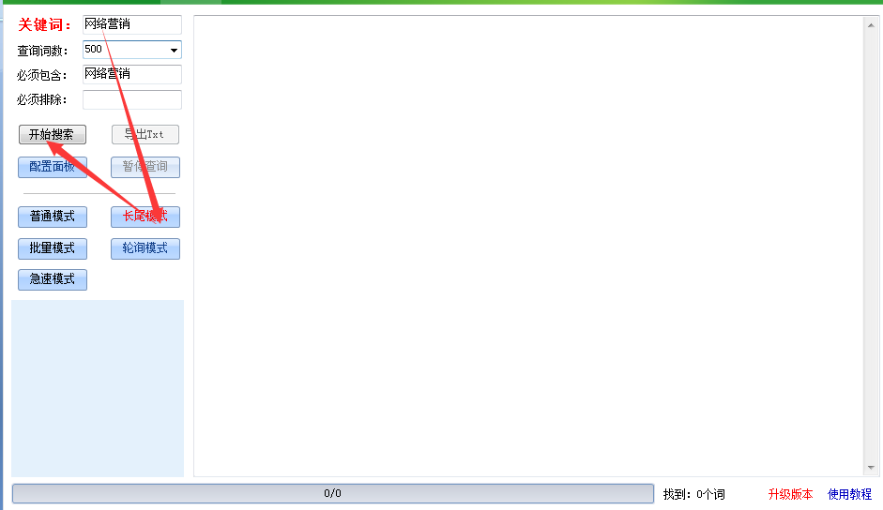

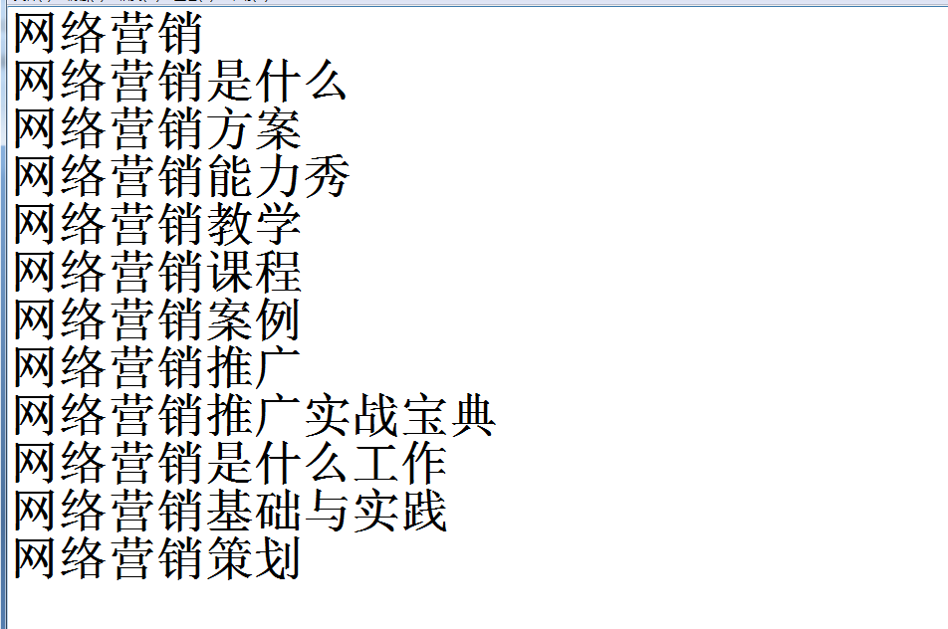

如何布局网站的关键词？

网站要布局关键词是为了要实现网站页面关键词的密度，对于搜索引擎来说认为一个页面，合理的关键词密度控制在2%-8%之间的。

我们可以利用站长工具来检测网站页面的关键词密度

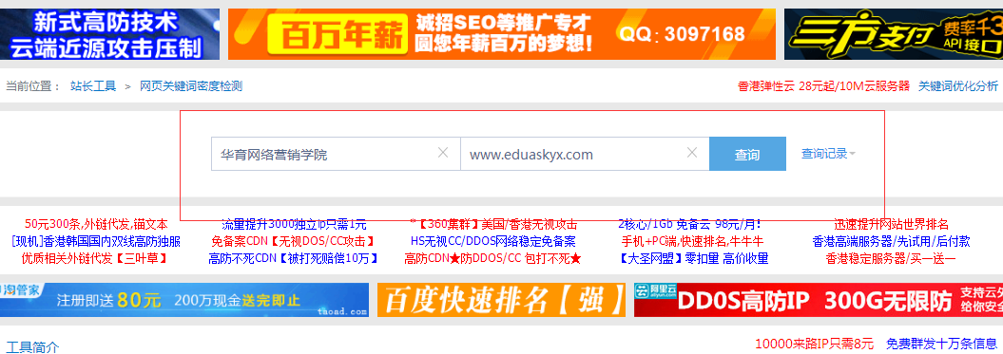

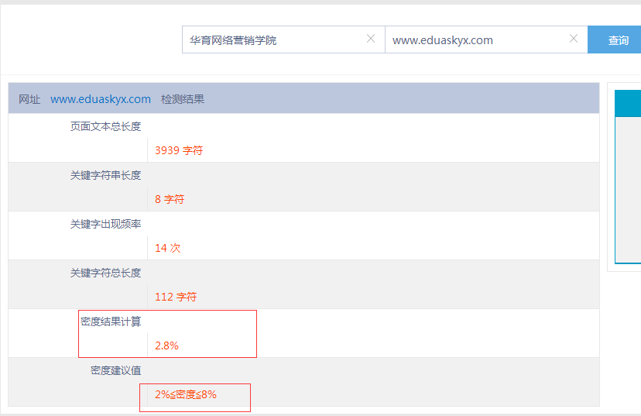

页面关键词的密度 计算方式：

用关键词的字符长度乘以关键词的出现次数再除以整个页面的字符长度。

一个页面的关键词的字符长度是8，出现的次数是10，页面的总字符是4000，那么这个关键词的密度是多少？

第一个网站页面需要布局关键词的地方是网站的底部关键词导航。

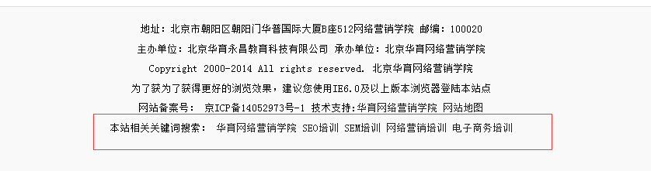

正常是在网站的底部模板里面来添加这个关键词的。

网站的三大标签关键词布局

所谓的网站的三大标签指的是标题标签，关键词标签，描述标签简称tdk标签。

网站的每个页面都有三大标签

主页的三大标签的标题优化。



标题里面需要设置网站的关键词，但是切记不能在同一个标签里面反复使用同一个关键词，不能堆积关键词。第二个需要注意的是标题的设置关键词的字符长度，一般标题设置三到五个核心关键词可以使用逗号或者下户线隔开。字符长度控制在40个汉字以内。第三个需要注意的是，主页的标题，我们把自己网站的品牌词放在标题的最左边，其它的核心词根据词的搜索量，把搜索量高的关键词放左边，搜索量小的关键词放右边。

切记，

主页的标题一旦确定以后，这个标题不能随便更改，不要一天一个样，随便修改主页的标题会导致网站被搜索引擎惩罚。从今天开始大家不要在频繁的更换网站的模板了，更换模板也会导致网站被惩罚。

内页的标题标签如何来优化？

内页分为列表栏目页和内容页

列表栏目页的标题：列表页的标题的格式是当前栏目的名称加上我们网站的品牌词。

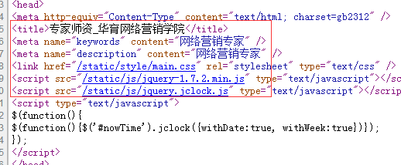

如何实现这个栏目名称后面跟上品牌名称呢？

我们需要登录网站后台进到网站的模板管理里面找到列表页模板



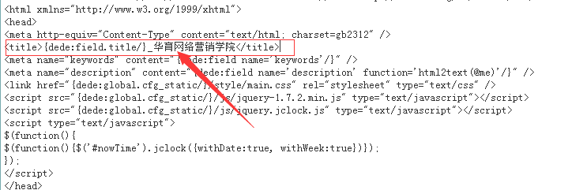

把上面的品牌词换成自己的品牌词，完了再去把网站全面生成一遍。生成以后打开网站的前台，查看网页源代码，看看列表页的标题有没有更新过来。

文章内容页面标题如何修改？

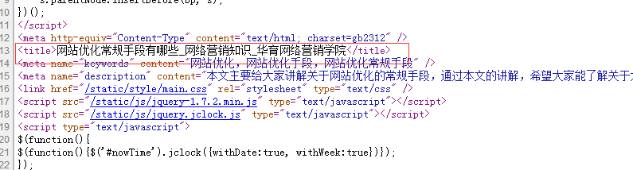

内容页的标题应该是当前文章名+栏目名+品牌名称。

内容页需要在内容页的模板里面修改标题。

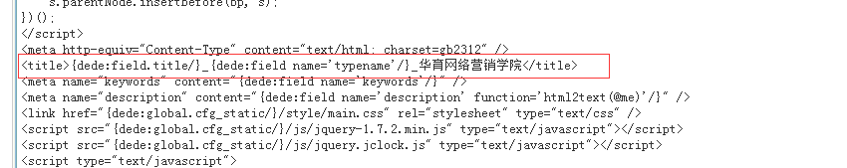

修改好以后需要把网站全部生成一遍，打开网站前台，打开一篇文章，查看文章页的源代码，看看标题是否更新过来了。

关键词标签如何优化？

主页关键词如何写？



规则：首先关键词标签里面不能堆积关键词，同样的一个关键词不能反复的写在同一个标签里面。关键词标签里面需要布局5到10个核心关键词，用逗号或者下划线隔开，一般关键词标签里面关键词的字符长度控制在100个字符以内。也就是50个汉字左右，布局的关键词的时候需要注意的是关键词的排放顺序，搜索量高的放左边，搜索量小的放右边。

列表页的关键词：

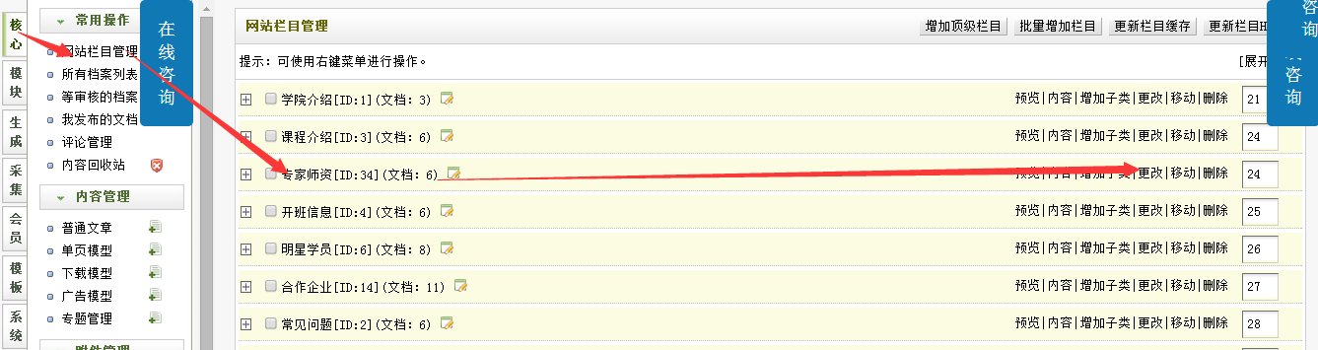

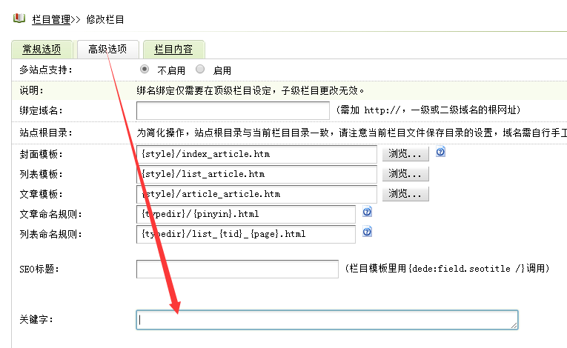

布局列表页：一般列表页里面的关键词可以多使用长尾词，一般列表页面可以布局五个左右的长尾词，有搜索量尽量按照搜索量大小从左到右来写。关键词主要是围绕当前栏目的定位来选取布局关键词。当然我们不能堆积关键词。

SEO栏目：seo教程，seo知识，SEO技巧，如何学习seo

关于我们：华育简介 ，华育介绍，华育课程介绍，华育主要是做什么的

网站的内容页面也需要自己去布局关于内容页面的关键词，以后我们在创建内容的时候要围绕网站的关键词来创建内容。一般内容页面里面可以布局三到五个长尾词，要求内容页的关键词一定要自己手动来设置关键词，不能调用内容。

作业：回去以后把自己网站剩下的栏目里面的关键词布局好，写好的学员，把自己网站的域名发给老师。